330LS型抢答系统介绍（2017版）

上海步频电子科技有限公司
2017年05月18日

一、系统简介

MC330LS型是一款电子单机操作的抢答系统。整套设备主要包含无线抢答盒、MC330主机、主显示屏、分数显示屏等。无线连接彻底解决传统抢答器布线繁琐的问题。具有锁定所有犯规选手和批量加减分的功能。

本产品优势介绍
1、全无线连接，彻底解决传统现场布线繁琐问题
2、断电记忆功能
3、超大液晶屏显示语音播报
4、分屏双面显示，正面给观众看，背面选手自己看
5、任意输入加减分数，操作更简单0-999分
6、四种抢答模式，满足各类赛事需求
7、批量锁定犯规选手台号，方便加减分
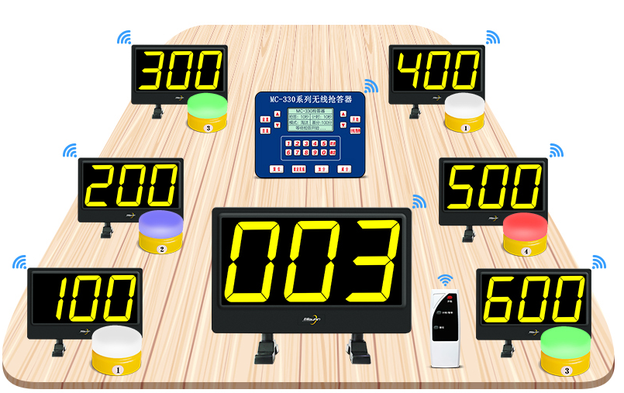

二、硬件介绍

（1）、抢答主机：
1、采用全无线设计（只有抢答主机是电源线供电连接），现场摆脱线材烦恼
2、液晶屏显示操作步骤，各项数据一目了然，无线操作；
3、进口核心芯片，数据处理能力更强大，强精确，抢答时间可精确到小数点后六位。
4 、进口无线模块，超强信号，打造无损信号，拒绝低廉的ANT电路板天线,采用进口无线模块，芯片式接收，信号更稳定。
5、抢答主机尺寸：167*129*30mm（路由器大小）
6、抢答主机上有音频输出接口（3.5mm）可外接音响设备

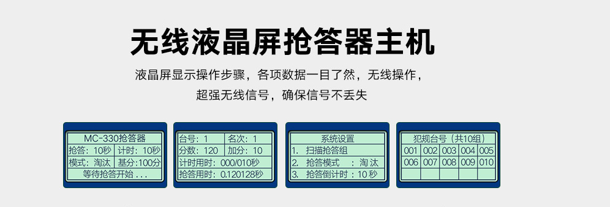

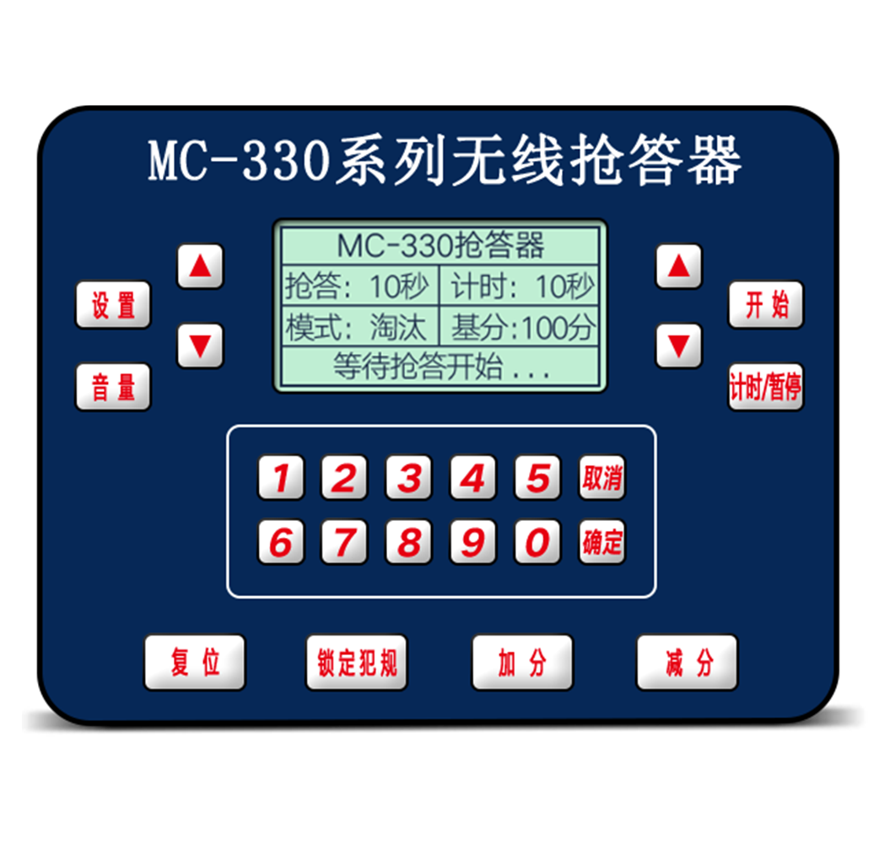
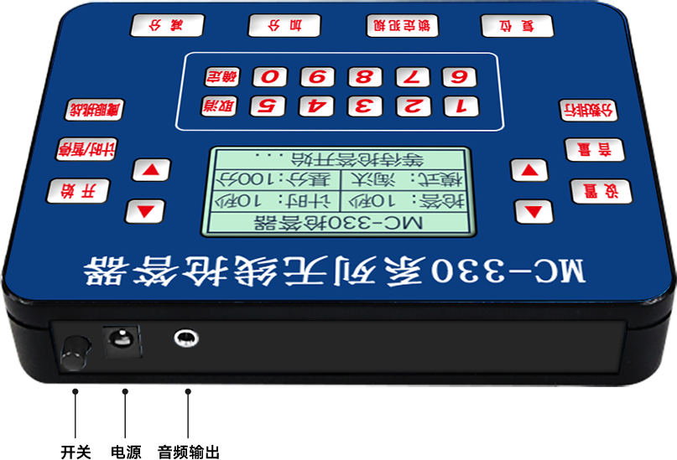
（2）、主显示屏

1、主显示屏：超高亮13英寸无线显示屏，可显示抢中选手台号，抢答开始令，选手回答问题倒计时；
2、 强光环境下显示依旧清晰。超窄边框，更大显示屏，支架可旋转、拆卸。
3、可悬挂，背后均匀分布两个供悬挂的凹槽
4、动力来源：装3节一号电池使用（电池自配）
可连续工作72小时左右；
5、显示情况：只有正面显示数字；
6、主显示屏尺寸：290*220*35mm（一张A4纸大小）
7、主显示屏的使用与否对整套设备没有影响
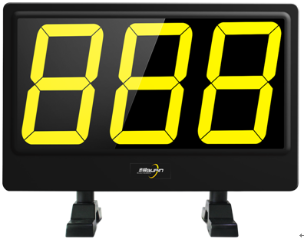
（3）、分数显示屏

1、分数显示屏：超高亮7英寸无线显示屏，可显示选手台号或分数；
2、强光环境下显示依旧清晰。超窄边框，更大显示屏，支架可旋转、拆卸。
3、可悬挂，背后均匀分布两个供悬挂的凹槽
4、动力来源：装3节一号电池使用（电池自配）
可连续工作72小时左右；
5、显示情况：双面显示选手分数,正面观众看，背面选手看
6、分数显示屏尺寸：290*220*35mm（一张A4纸大小）

（4）、抢答盒
1、四种彩光提示，白色：准备；蓝色：开始；绿色：抢中；红色：犯规。
2、装配2节7号干电池使用，无线连接（电池自配）
3、尺寸：55*83mm

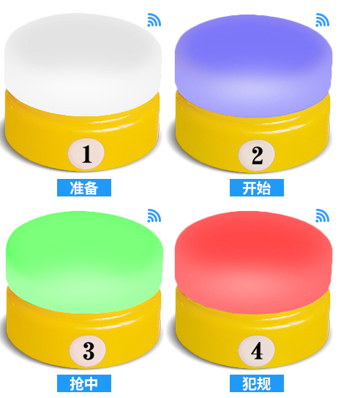

（5）、手持遥控器
1、主持人专用远距离无线遥控器，晶振频率，超强信号，身形小巧，使用灵活，美观大方；简洁三键设计，使用方便，易操作。
2、尺寸：105*40*16mm（空调遥控器大小）
3、动力来源：2节7号电池（电池自配）
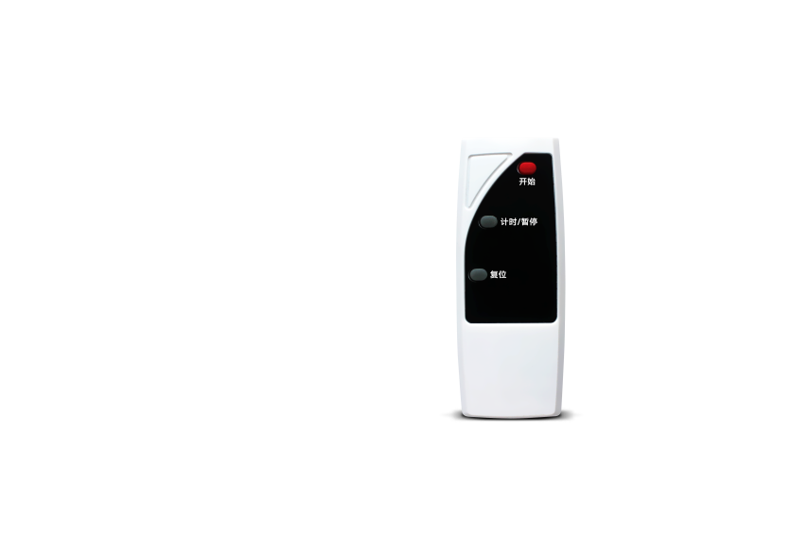
三、MC330LS配置清单

MC330LS型配置清单
编号 | 产品名称 | 产品图片 | 数量 | 单位 | 备注
1 | MC330型主机 | 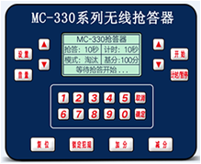 | 1 | 台
2 | 汉堡抢答盒 |  | 1 | 台/组
3 | 主显示屏（13英寸） | 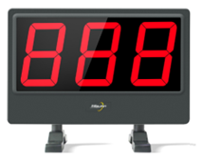 | 1 | 个
4 | 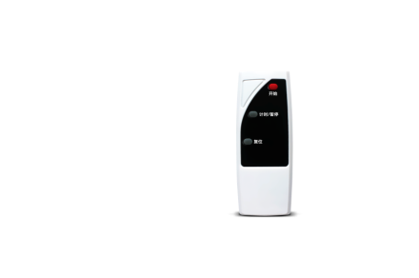  双面显示屏（13英寸） | 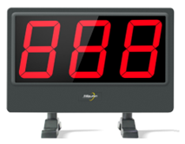 | 1 | 个/组
5 | 无线遥控器 |  | 1 | 个
6 | 主机适配器  5V 5A | 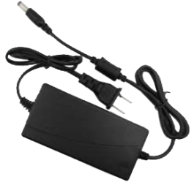 | 1 | 个
7 | 说明书 |  | 1 | 本
8 | 保修卡 | 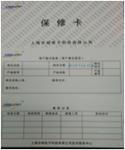 | 1 | 张
9 | 合格证 |  | 1 | 张

四、使用案列

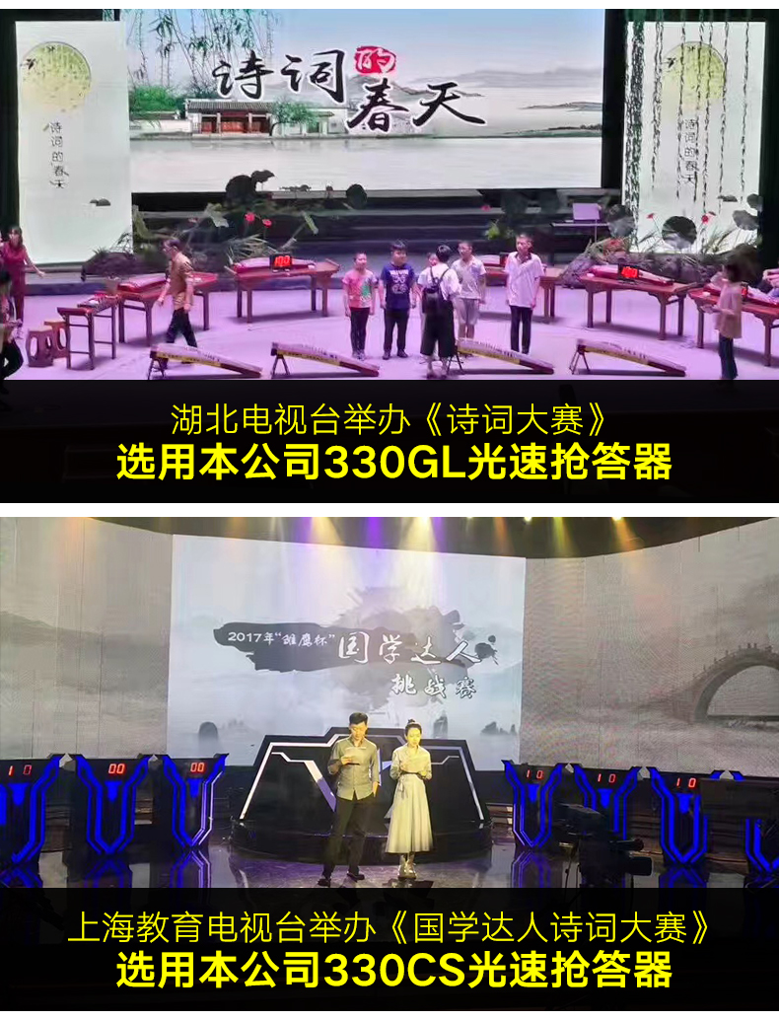

如有疑问，请致电以下联系方式，会有专业工作人员给您解答

西安步频电子科技有限公司
电话：029-87453436
联系人：15929910402
公司网站：www.qdqchina.net

2017.05.18

